**VODNÍCKE DOBRODRUŽSTVÁ**

...alebo „**Začiatok vodníkov na Slovensku**". Vodník so svojou vodníckou manželkou hľadajú pre svoju dcéru Vodnenku ženícha. Ten však musí splniť náročné úlohy, aby ho prijali do vodníckej rodiny.

Spolu s vodníkmi a vílami deti usilovne plnia úlohy, ktoré pre nich vodníci a víly pripravili.  
Lovia rybičky v leknovom jazierku, naháňajú škrupinkové lodičky, či vyrábajú loďky z papiera. Hľadajú dušičky v hrnčekoch a vlastnoručne si hrnčeky na dušičky vyrábajú. Na záver miešajú vodnícky koktail pre nevestu. A komu je málo, súťaží v chrbtotlačení, krokodílo-lezení a ďaľších vodníckych hrách. A zlého vodníka zaženie do neďalekého rybníka. ČĽUP!!!

[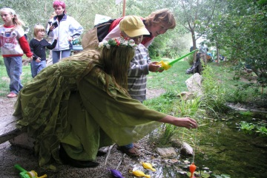](http://www.event-marketing.sk/images/1268771345-event%20vodnici%202.jpg) [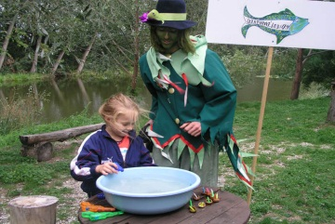](http://www.event-marketing.sk/images/1268771361-event%20vodnici%204.jpg) [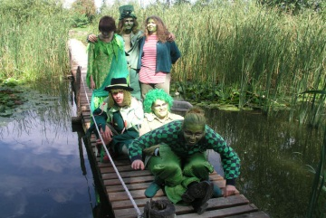](http://www.event-marketing.sk/images/1268771315-animatori%20vodnici.jpg) [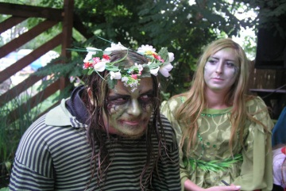](http://www.event-marketing.sk/images/1268771372-event%20vodnici%205.jpg) [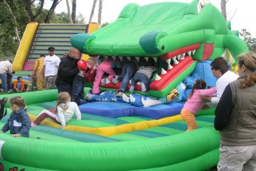](http://www.event-marketing.sk/images/1268771400-nafukovadlo%20krokodil.jpg) [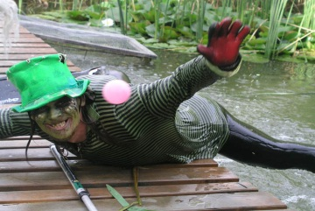](http://www.event-marketing.sk/images/1268771420-vodnik.jpg)



**ávody rybiček**

[Hodit do Nůše](http://www.hranostaj.cz/nuse.html?pridat=1035)

Počet hráčů**2** až **moc**

Do 12 minutDélka přípravy

Náročnost přípravySnadná

[[Vytisknout](http://www.hranostaj.cz/tisk.html?cil=1035&akce=go)Tisk](http://www.hranostaj.cz/tisk.html?cil=1035&akce=go) [[Přidat k oblíbeným](javascript:fav(1035))Přidat  
k oblíbeným](javascript:fav(1035))

Věk hráčůvlčata  
skauti  
roveři

**Ohodnoť hru!**  
Mizerná hra[1 ze 72 ze 73 ze 74 ze 75 ze 76 ze 77 ze 7](http://www.hranostaj.cz/hra1035)Sqělá hra  
Hra dostala **7** hodnocení*68*  
%

[Podat stížnost?Je v textu špatně I/Y? Je celá hra nesmysl? Je špatně zařazena? Špatně popsána? Oznam nám to.](http://www.hranostaj.cz/hra1035?akce=stiznost)

Hráli jsme...**Hru jsme hráli...**  
Zatím nikde...  
[Hrál jsi někdy někde tuto hru? Svěř se!](javascript:odkryj(1,''))

Začiatok formulára

Kde jsi hrál tuto hru?

Spodná časť formulára

**Autor:** [vodník](http://www.hranostaj.cz/user1879)  
**Zdroj:** www.zoubek.cz  
**Zapsáno:** 14. 10. 2009 v 19.33  
**Zhléhnuto:** 1667 krát (3 denně)  
**Parametry:** Do místnosti, Na postřeh / šikovnost  
**Potřeby:** papírové rybičky, křída, sešit

Vyhrává ten, kdo nejrychleji přemístí rybku z jednoho rybníčku do druhého bez doteku ruky.

**Pravidla**

V klubovně si nakreslíme křídou na podlaze dva kruhy o průměru asi 15 cm, každý u jedné stěny klubovny. Z papíru vystřihneme dvě namalované rybky (každá asi 8 cm dlouhá) a dáme je po jedné do obou kruhů. Ke každému kruhu si stoupne hráč, který má v ruce složené noviny nebo nějaký starý sešit nebo čepici a mává nad rybičkou a snaží se ji tak co nejrychleji přemístit do protějšího kruhu. Komu se to podaří dříve - vítězí. Upozorňuji, že rybka se musí do kruhu dostat celá a ani kousek jí nesmí přesahovat obvod kruhu.